海参苗怎么喂长得快，海参养殖喂饲料配方
养殖海参我们要平时不仅要重视日常的喂养管理，选择优质的海参饲料尤为重要，具有适口性好、体格健壮、成色好、出皮率高等特点!更有助于海参健康生长，现在和大家一起了解养殖海参的饲料配方，供参考：
海参饲料自配料
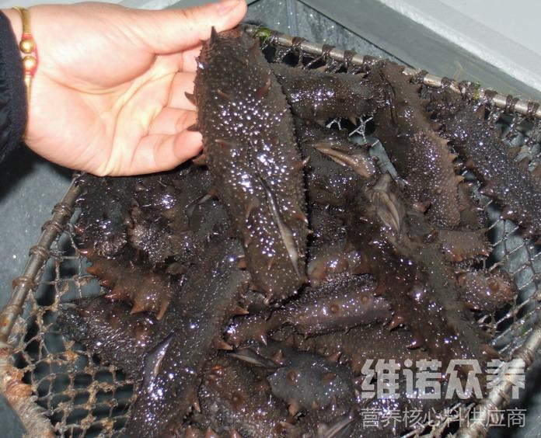
一、海参饲料自配料：
鱼粉20%，豆粕18%，海带12%，虾壳粉28%，玉米面9.7%，虾粉8%，面粉2%，螺旋藻2%，维诺水产多维0.1%，维诺霉清多矿0.1%，维诺复合益生菌0.1%。
鱼粉10%、鼠尾藻粉5%、鱿鱼粉20%、全麦粉15%、豆粕10.7%、浒苔粉30%、大豆多肽8%、无机盐1%，维诺水产多维0.1%，维诺霉清多矿0.1%，维诺复合益生菌0.1%。
海参的营养价值极其高，相信养殖户都知道的，那么，海参怎么养殖才能取得较好的利润呢，科学合理搭配饲料喂养，降低养殖成本，有效提高生长发育，提高抵抗力，复合益生菌改善肠道菌群的发生，抑制有害菌繁殖，吸收率好，增强体质，提高饲料报酬。
​

